БИЛЕТ В ДЕТСТВО

Вялкова Светлана Степановна,
педагог дополнительного образования
МОУ ДОД «Ирбитский центр детского творчества»

Первый пионерский театр в нашем городе открылся задолго до того, как был организован Дом пионеров и школьников. В 1925 году силами первых юных пионеров и вожатых было отремонтировано старое здание, в котором и создавались небольшие спектакли, сценки на тему революции и борьбы с кулачеством. Руководили драмкружком артисты Ирбитского театра.
В 1949 году, когда у Дома пионеров появилось своё здание, наряду с ансамблем песни и пляски зелёный свет был дан и театральному коллективу. Его первым режиссёром стала Елена Александровна Гагарина, а уже через несколько месяцев состоялась и первая премьера под названием «Сказка о правде», которая посвящалась героям Великой Отечественной войны.
В начале пятидесятых годов театральный коллектив возглавляла известная в городе Ирбите замечательная артистка Л.И. Удинцева. Вместе со своим мужем Николаем Владимировичем, тоже актёром театра, они создавали спектакли, в которых участвовало более ста человек. Так в представлении «Чудесная дудка» было занято 110 артистов. Надолго останутся в памяти бывших выпускников театрального коллектива Дома пионеров артисты и режиссёры, которые занимались с ними театральным искусством: А.П. Александров, Л. З. Леонидов, П.Н. Розанов, А.Д. Шайдров, Н. В. Поплавская и некоторые другие. Одним из активных любителей и участников драматического искусства пятидесятых-шестидесятых годов был Миша Сафронов. Сегодня Михаил является директором театра музыкальной комедии в Екатеринбурге.
В далёком 1969 году заниматься в театральную студию Дома пионеров пришла и я. Руководила в то время коллективом А.Л. Ушакова. Уютная тёплая комната для занятий, добрая и милая Анна Леонидовна, друзья, с которыми ты постоянно ждёшь встречи – всё это способствовало познанию искусства под названием «театр». Именно театр помогал преодолевать мне барьеры юношеского максимализма и находить новые средства самовыражения, а дельный совет и дружеская помощь Анны Леонидовны и сегодня идут со мной рука об руку. Окончив педагогическое училище, а позднее ещё два высших учебных заведения, связанных с искусством, я сама пришла в любимый Дом детского творчества и стала руководителем театрального коллектива. Билет, который я вытянула в юности, остался со мной на всю жизнь.
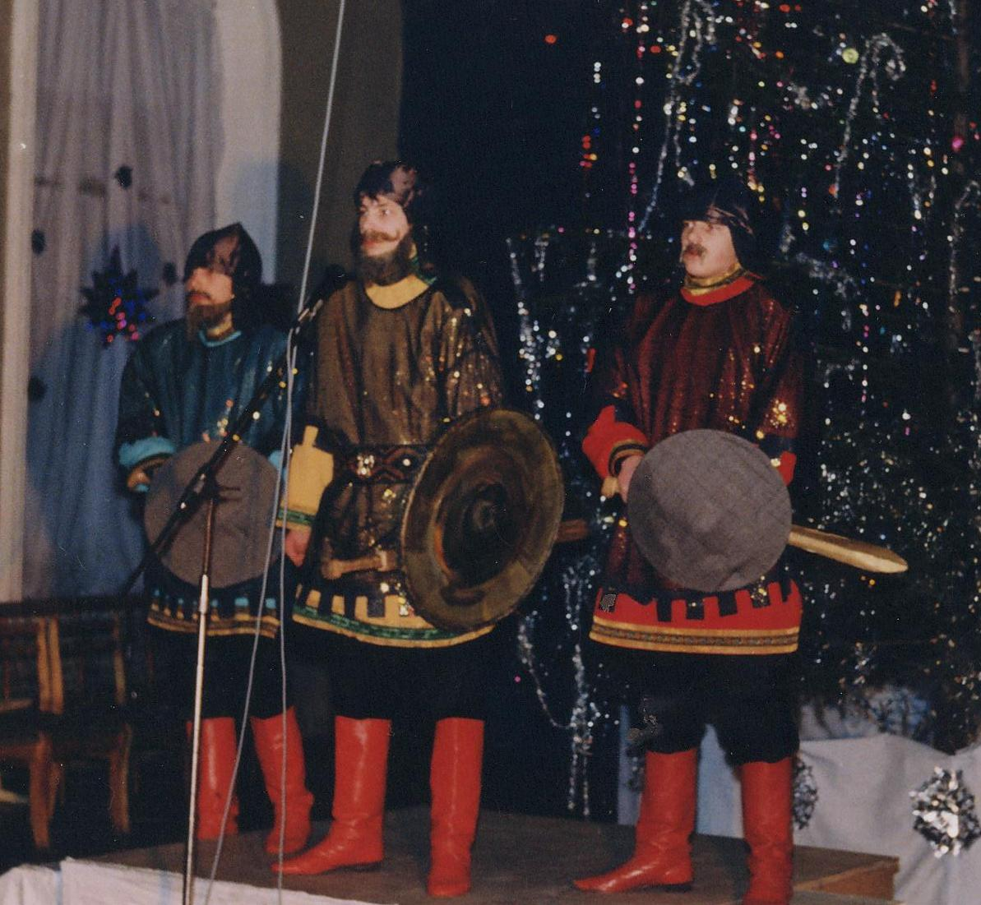
Прошёл уже 21 год, как я набрала первых учеников и сделала с ними свой дебютный новогодний спектакль «Сказка о сказке». Вскоре у коллектива появилось и своё название «Ковчег». Бывшие первые «ковчеговцы» сегодня уже вполне взрослые люди, и на занятия в Центр детского творчества они приводят своих детей. Несколько сотен ребятишек сменилось за эти годы, поставлено более тридцати спектаклей, множество игровых программ, литературных композиций, а «Ковчег» всё продолжает плыть по волнам театрального искусства. Уходят одни артисты, приходят другие и каждый из них по-своему дорог и интересен.
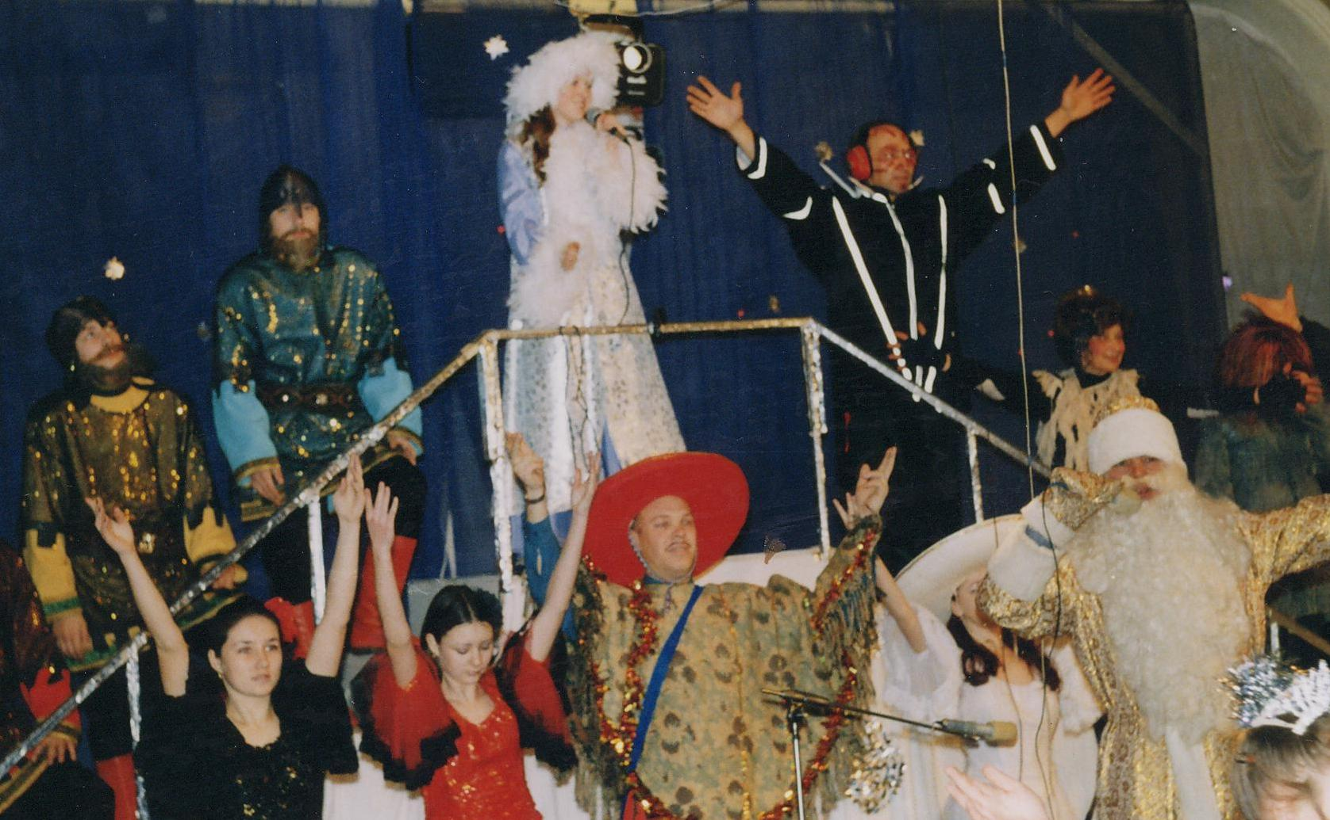
«Кузницей кадров» для Ирбитского драматического театра имени Островского называют иногда театральный коллектив «Ковчег». Уже шесть лет работает на сцене драмтеатра выпускница «Кочега» Екатерина Мордяшова. Несколько лет назад окончил Екатеринбургский театральный институт любимец ирбитской публики Леван Допуа, а сейчас работает в Тюменском театре драмы и снимается в многосерийном фильме. Поступили и учатся в Театральном институте Анна Хлопина, Антон Пиджаков и Рената Власова. Преподавателем дополнительного образования по специализации «театральное дело» готовится стать Павел Федореев. В Центре детского творчества педагогом-организатором работает Елена Минова. Немало наших артистов связали свою дальнейшую судьбу с профессией учителя, журналиста, врача. А учитель-это тот же артист. И хотя «Кочег» не ставит перед собой обязательной цели вывести всех своих питомцев на профессиональную сцену, но тем не менее мы радуемся за каждого из них, чья судьба переплелась с искусством театра и огорчаемся, если что-то в их жизни складывается не совсем удачно.
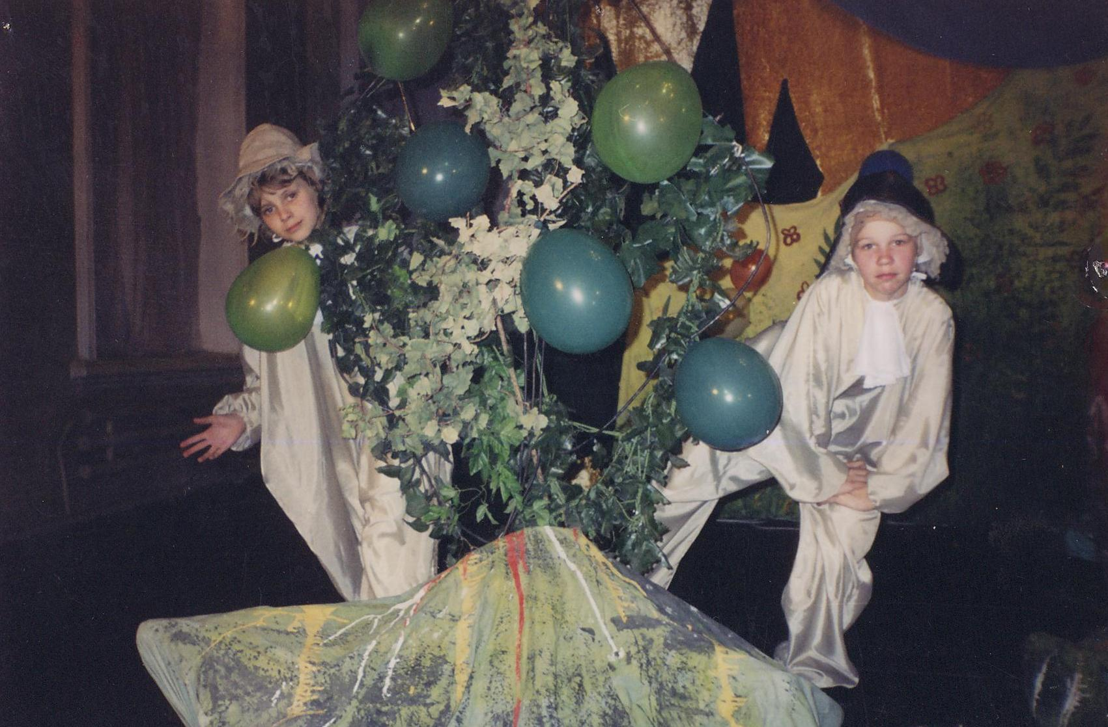
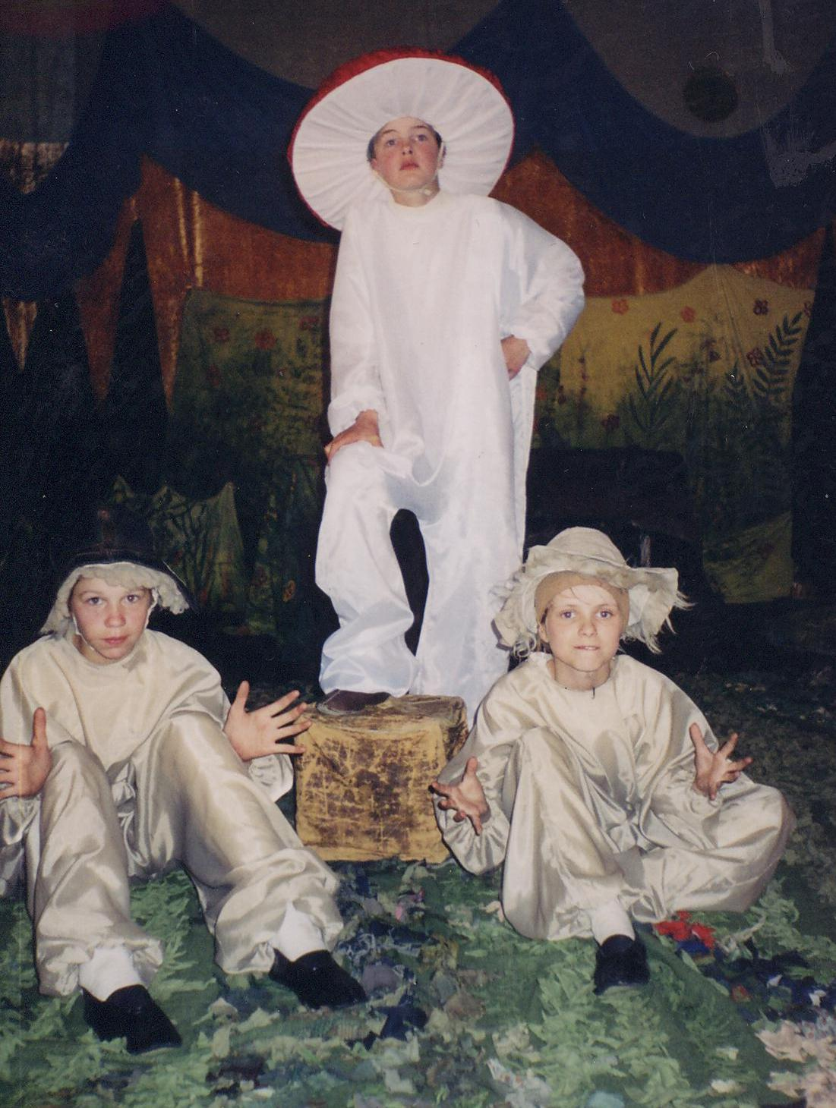
Основная цель деятельности театральной студии - это игра, которая включает в себя простейшие и общедоступные задания. Игры – импровизации помогают проникать во внутренний мир другого человека, находить новые средства самовыражения и многое другое. Именно игра помогает ребёнку не только увидеть героя, но и стать им, помогает из робкого мальчика превратиться в озорного Буратино, или из шалуньи-девочки – в добрую и чуткую Белоснежку. Для юного актёра необходимо хотя бы ненадолго стать героем, поверить в себя и услышать первые в своей жизни аплодисменты. Учёные утверждают, что дети, особенно младшего школьного возраста, наиболее активно проявляют свои творческие способности. Театральные игры учат размышлять, делать логические выводы, формируют систему нравственных ценностей. Кроме того, театр, как форма общения, позволяет избавиться от чувства неуверенности в себе, развивает умственные способности, расширяет кругозор. На протяжении многих лет мы со своим коллегой Алексеем Георгиевичем Буньковым, который тоже является воспитанником Дома пионеров, используем в своей работе самые разнообразные формы и методы обучения детей творчеству. Именно творчеству, чтобы не ориентировать ребят на «актёрство», мы в своей работе чаще употребляем термин «творчество». Сами составляем программы, проводим необходимые исследования.
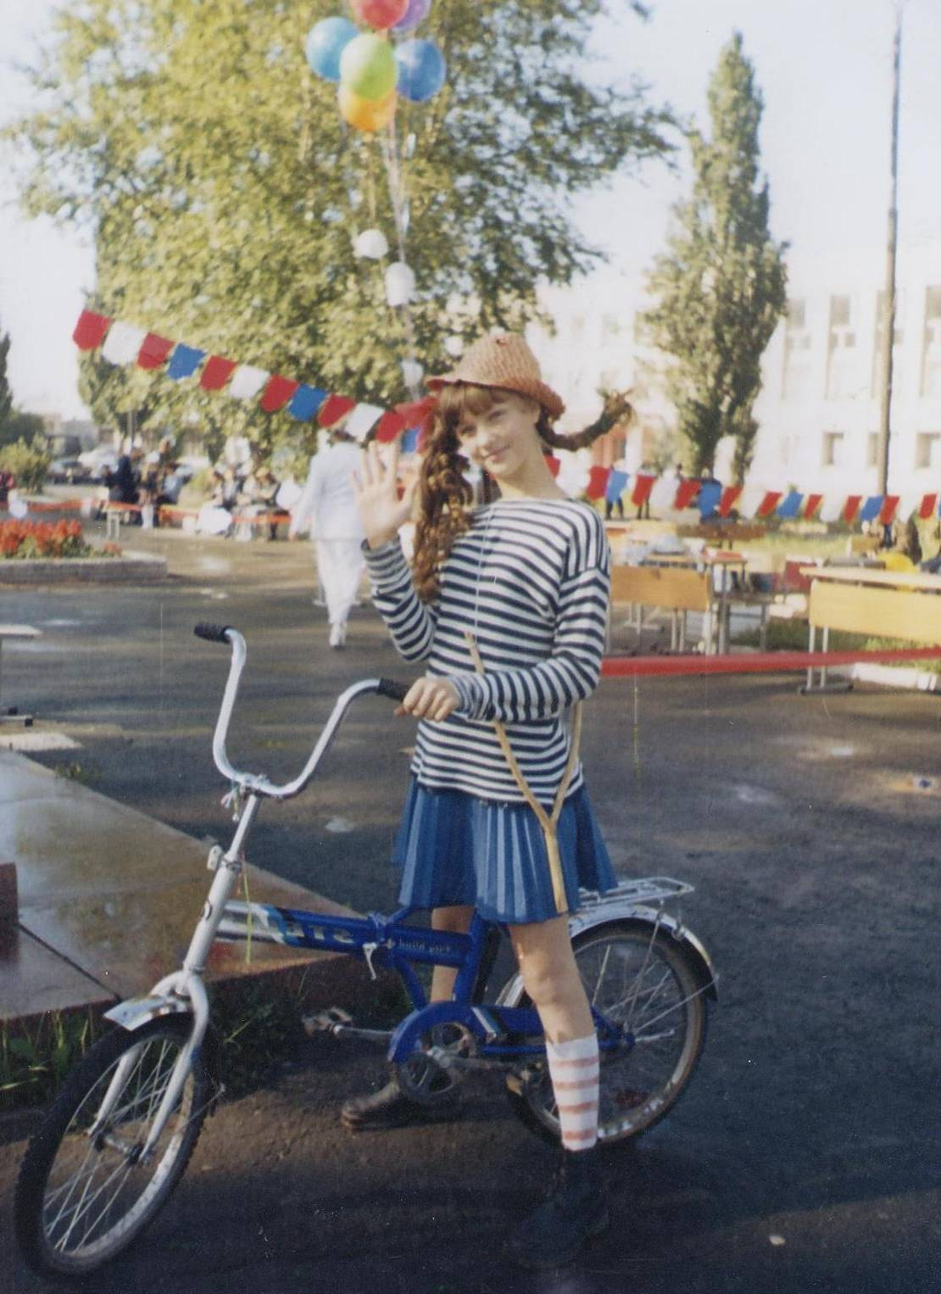
Помимо традиционных спектаклей театральный коллектив проводит игровые программы для младших школьников и детей детского сада, активно участвует в работе детских библиотек, пропагандируя творчество любимых писателей, проводит встречи с ветеранами войны и труда и ещё многое, и многое другое. Только в 2005- 2006 учебном году «Ковчеговцы» выпустили четыре спектакля: сказку «По щучьему велению», и «Ёжик в тумане» С.Козлова. По произведениям детских писателей были также поставлены «Белый Щенок» - В. Крапивина, причём в двух вариантах в литературном и драматическом. Старшая группа приняла участие в творческой встрече с представителями крапивинского клуба, сыграв перед участниками отрывок из произведения В. Крапивина. Одна из групп «Ковчега» с интересом работала над спектаклем по пьесе Н.Носова «Незнайка в солнечном городе». Самые младшие приготовили к концу учебного года литературно - музыкальную композицию по стихам детских поэтов Б. Заходера и Д. Хармса.
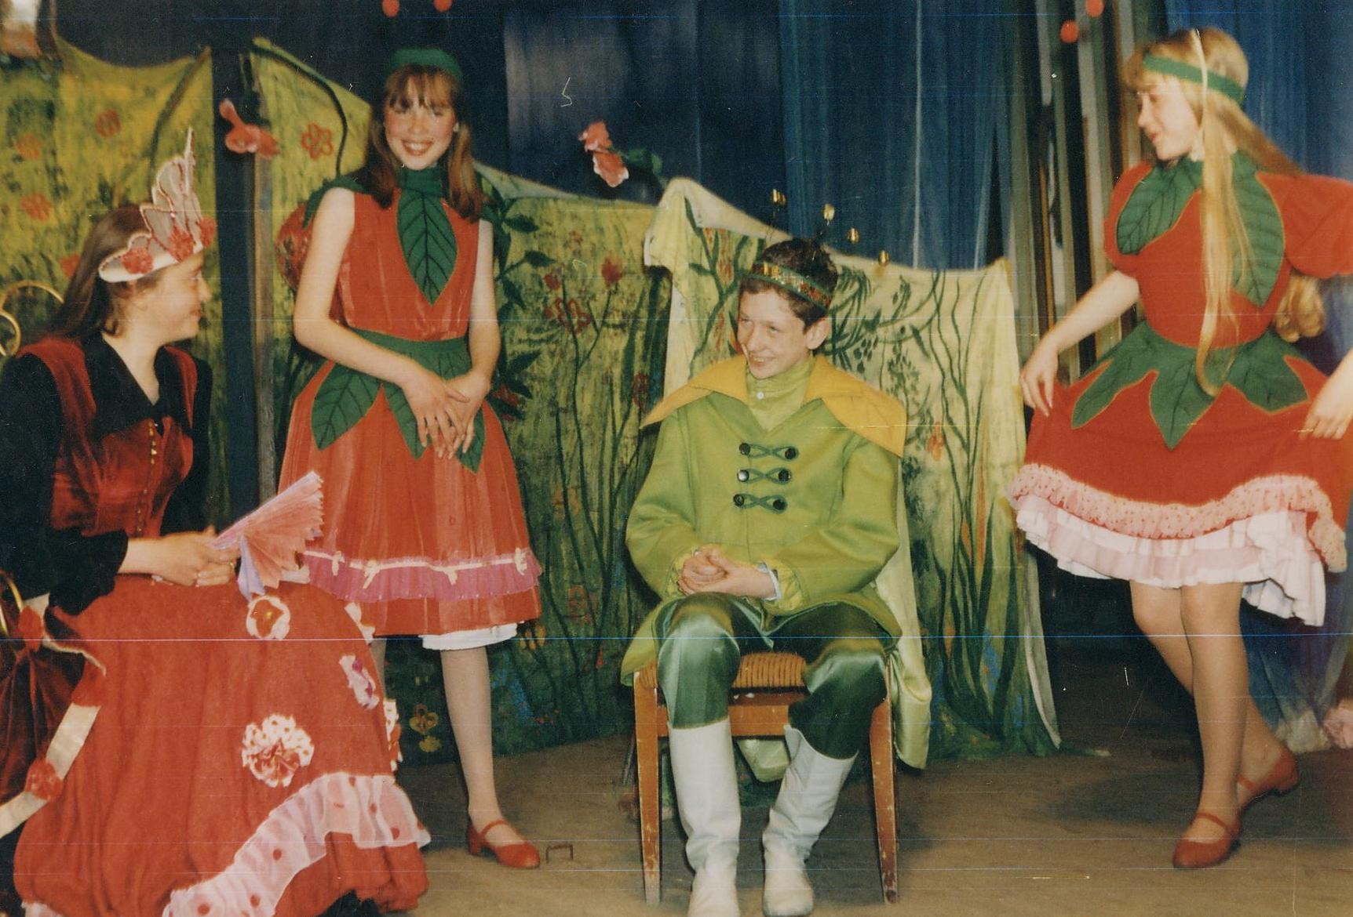
Более десяти лет «Ковчеговцы» дружат с МОУ «Ирбитская СОШ № 13», ежегодно принимая в свои ряды год несколько десятков новичков. Каждую весну в этой школе проводится фестиваль «Апрельская капель», и наши театралы всегда принимают в ней активное участие.
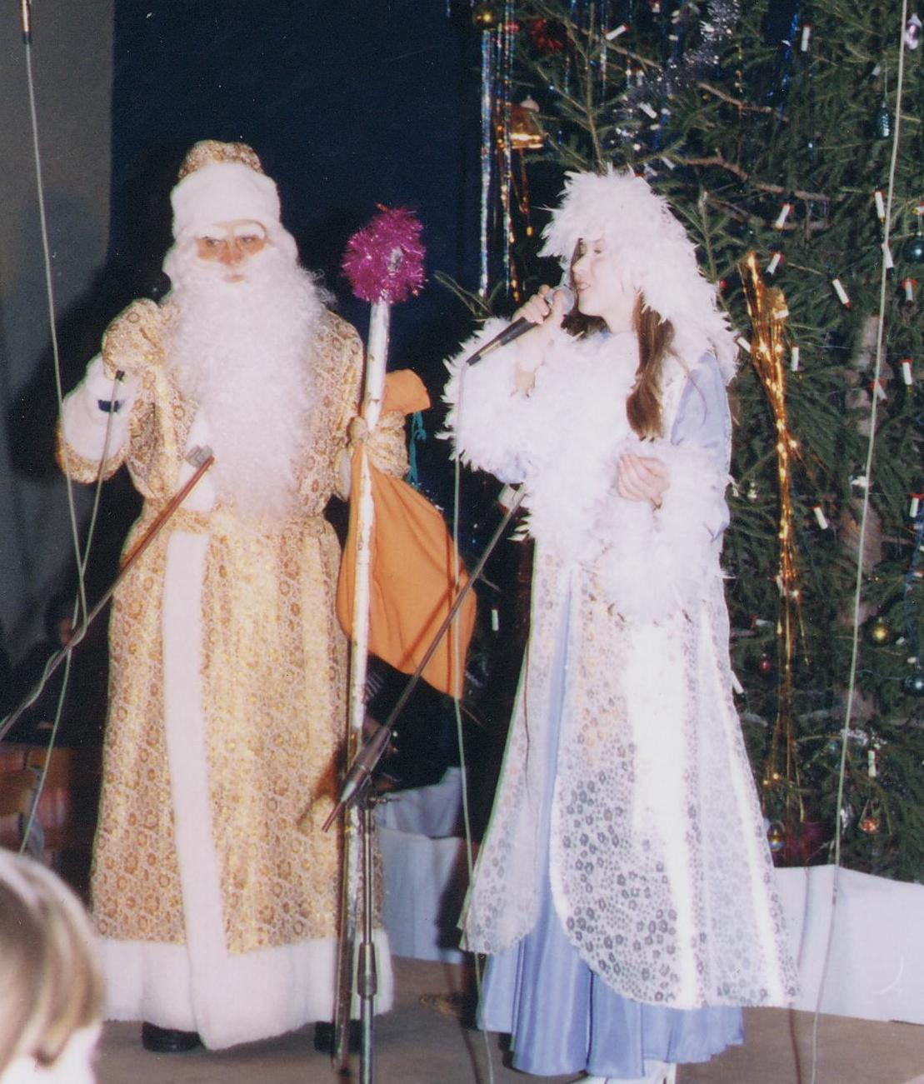
Традиционно в Центре детского творчества проводится городской конкурс чтецов. Для «Ковчега» это не меньшая ответственность, чем играть спектакль, а потому подход к данному конкурсу всегда бывает сугубо индивидуальный. Мы совместно подбираем для детей-чтецов тот материал, который больше соответствует не только их возрасту, но и их темпераменту, характеру и возможностям. Почти все дети занимают в этом словесном состязании, как правило, первые и вторые места. Тематика конкурса каждый год бывает разная, и в этом году она посвящалась 160-летию Ирбитского драматического театра имени Островского. Дети среднего звена хорошо изучили его историю, познакомились с артистами театра, участвовали в создании юбилейного сценария и в результате получили диплом первой степени, призы и благодарности.
Новый учебный год уже позвал «ковчеговцев» в дорогу. Показывая старые спектакли, не забываем и о новых. В репертуаре этого театрального сезона у «Ковчега» музыкальная сказка «Муха – цокотуха» К. Чуковского, «Кошкин дом» С. Маршака, миниатюры на школьную тему «Новогодние посиделки» и некоторые другие проекты.
И так каждый год: одни только начинают делать свои первые шаги в искусстве театра, а другие уже показывают своё мастерство на различных сценических площадках. И хотя наш театральный жанр сегодня не в большом почёте, тем не менее, мы всегда помним, что именно слово является знаком духовной деятельности человека.

